Дети – самое ценное, что есть у родителей. И поэтому перед родителями и педагогами стоит непростой вопрос – как сделать жизнь ребенка радостной, счастливой [2].

В работе детского сада метод проектов оказался удачной находкой. На сегодняшний день проектный метод получает все более широкое применение в педагогической практике.

Актуальность проектного метода заключается в поиске нетрадиционных подходов к решению проблемы взаимодействия ДОУ и семьи.

Основная цель работы - это разработка модели сотрудничества ДОУ и семьи на основе идеи использования активных современных форм таких как, например, метод проектов.

Проектная деятельность позволяет скоординировать действия в триаде «Педагог - Родитель - Дети».

«От того, как прошло детство, кто вёл
ребенка за руку в детские годы, что вошло
в его разум и сердце из окружающего мира –
от этого в решающей степени зависит, каким
человеком станет сегодняшний малыш».

Сухомлинский В.А.
Список использованных источников
1. Веракса Н.Е. Проектная деятельность дошкольников. Пособие для педагогов дошкольных учреждений. М.: Мозаика-Синтез, 2008. 125 с.
2. Виноградова Н.А. Образовательные проекты в детском саду. Пособие для воспитателей и родителей. М.: Айрис-Пресс, 2008. 210 с.
3. Евдокимова Е.С. Технология проектирования в ДОУ. М.: ТЦ Сфера, 2006. 71 с.
МБДОУ «Детский сад № 38 «Апельсин»
МБДОУ «Детский сад № 66 «Тополёк»

Метод проектов в работе с родителями

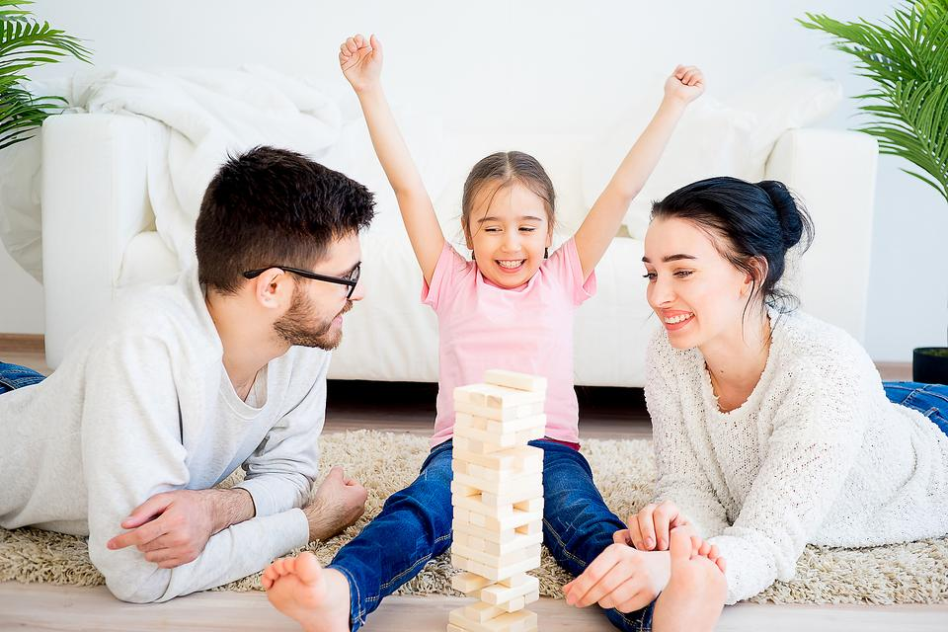

Авторы: учителя-логопеды
Кочукова Марина Николаевна
Тришина Евгения Аркадьевна

Тамбов 2018
Метод проекта– это обучение и воспитание ребенка через деятельность, а в работе с семьей – через совместную деятельность [1].

Использование проектного метода в работе с родителями позволяет:

- Повысить профессиональную компетентность педагогов ДОУ по вопросам взаимодействия с семьей;

- Приобщить родителей к участию в жизни детского сада и социализации ребенка через поиск и внедрение наиболее эффективных форм взаимодействия;

- Повысить уровень воспитательных умений и педагогической культуры родителей [3].

При взаимодействии ДОУ и родителей в проектной деятельности следует соблюдать следующие правила:
Правило первое – информированность. Родители должны знать о содержательных аспектах семейных проектов
Правило второе – добровольность и возможность выбора.
Правило третье – чувство успешности. Родители, как и дети, должны испытывать чувство успешности от участия в общей деятельности.

Что же такое проект для самого ребенка?

- Раскрытие творческого потенциала;
- Умение работать в группе;
- Умение направлять деятельность на решение интересной проблемы, сформулированной самими детьми;
- Умение презентовать свою работу.

Стержнем технологии проектной деятельности является самостоятельная деятельность детей – исследовательская, познавательная, продуктивная, в процессе которой ребенок познает окружающий мир и воплощает новые знания в реальные продукты [2].

В своей работе педагоги могут использовать:

- Исследовательско-творческий– дети экспериментируют, а затем оформляют результаты в виде газет, драматизации, детского дизайна. Этот тип проектов применяется в группах для детей от 5-ти до 7-ми лет.
- Ролево-игровой - используются элементы творческих игр, когда дети входят в образ персонажей сказки и решают по-своему поставленные проблемы. Применяется в группах для детей от 3-х до 5-ти лет.
- Информационно-практико-ориентированный - дети собирают информацию и реализуют ее, ориентируясь на социальные интересы (оформление и дизайн группы, витражи и др.) Применяется в группах для детей от 4-х до 5-ти лет.
- Творческий - оформление результата работы в виде детского праздника, детского дизайна и т. п. Этот тип проекта подходит для детей от 3-х до 4-х лет [1].

